INTEGRICODE

Realización de Caso de Uso: Analizar Códigos de Estudiantes

Realización de Caso de Uso: Analizar Códigos de Estudiantes

# 

# Introducción

## Propósito

Especificar el diseño del caso de uso de Analizar códigos de Estudiantes, correspondiente al proyecto.

## Alcance

El alcance de este documento cubre el caso de uso de Analizar Códigos de Estudiantes pertenecientes al proyecto.

## Definiciones, Acrónimos, y Abreviaturas

UML: Lenguaje de Modelado Unificado.

BOAnalisisCodigo: Business Object Analisis Codigo

DAAnalisis: Data Access Analisis

## Referencias

Ninguna.

# Diseño

## Diagramas de secuencia

**Flujo normal**

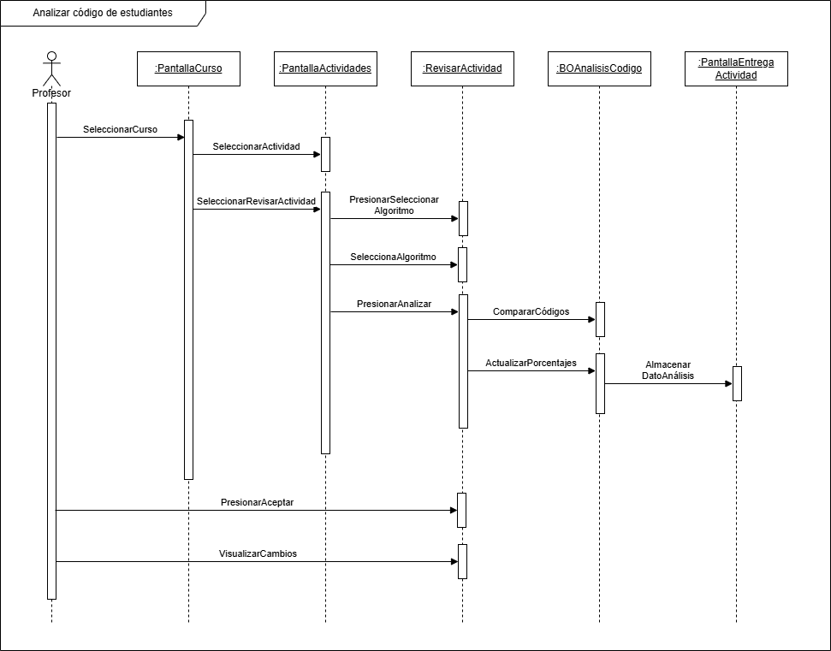

**Flujo alternativo 2.2.1: Ver Código**

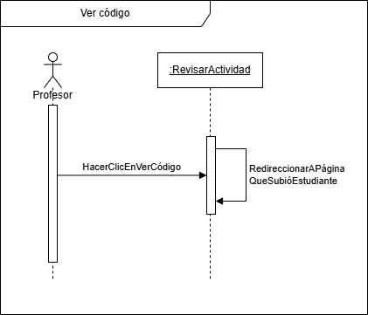

**Flujo alternativo 2.2.2: No se selecciona algoritmo**

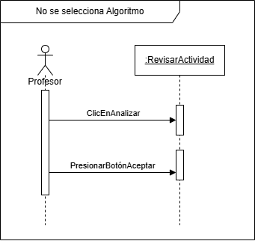

**Flujo alternativo 2.2.3: Calificar Alumno**

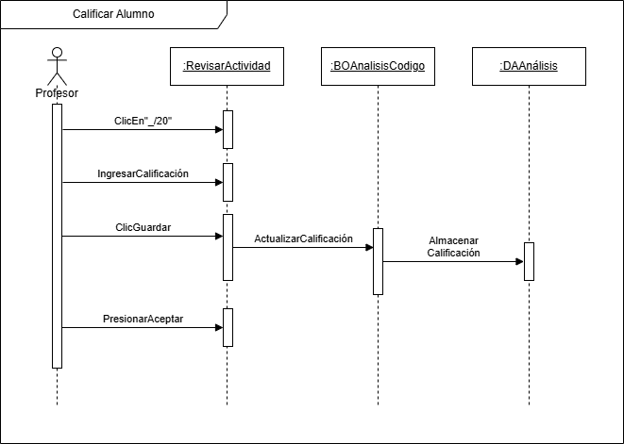

## Modelo de datos

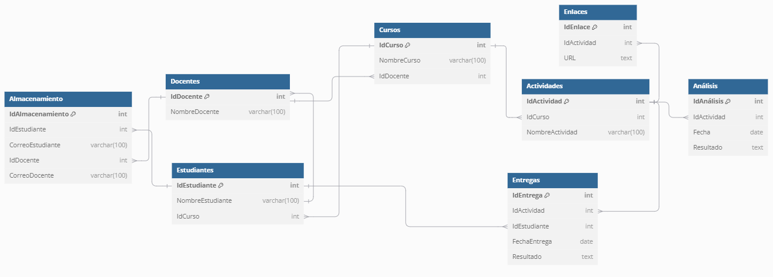

## Pantallas/Mockups

* + 1. **Pantalla de cursos**

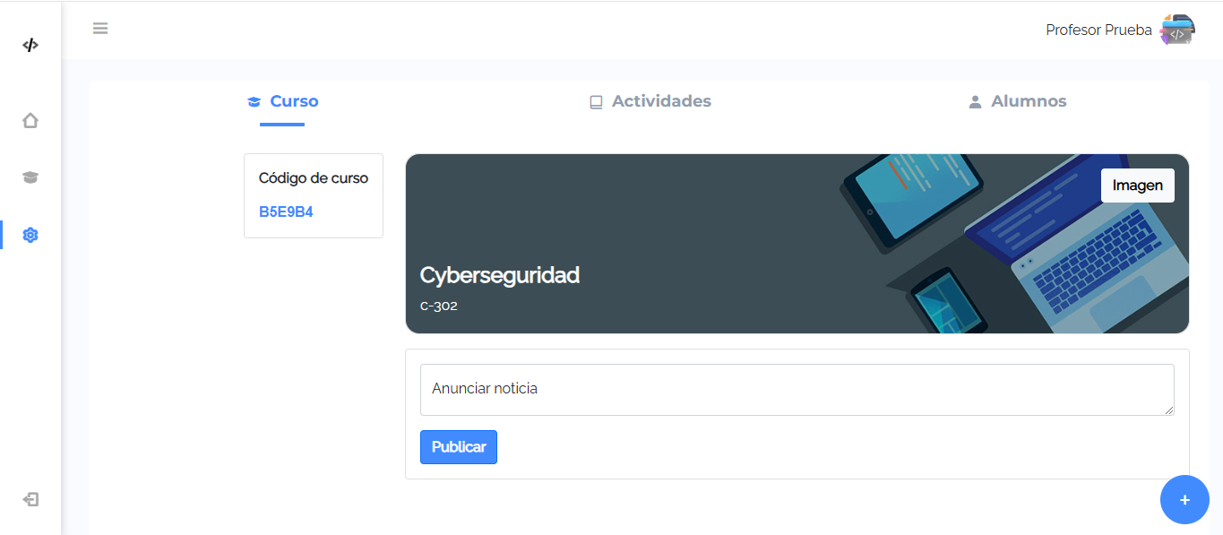

**2.3.2. Pantalla de actividades**

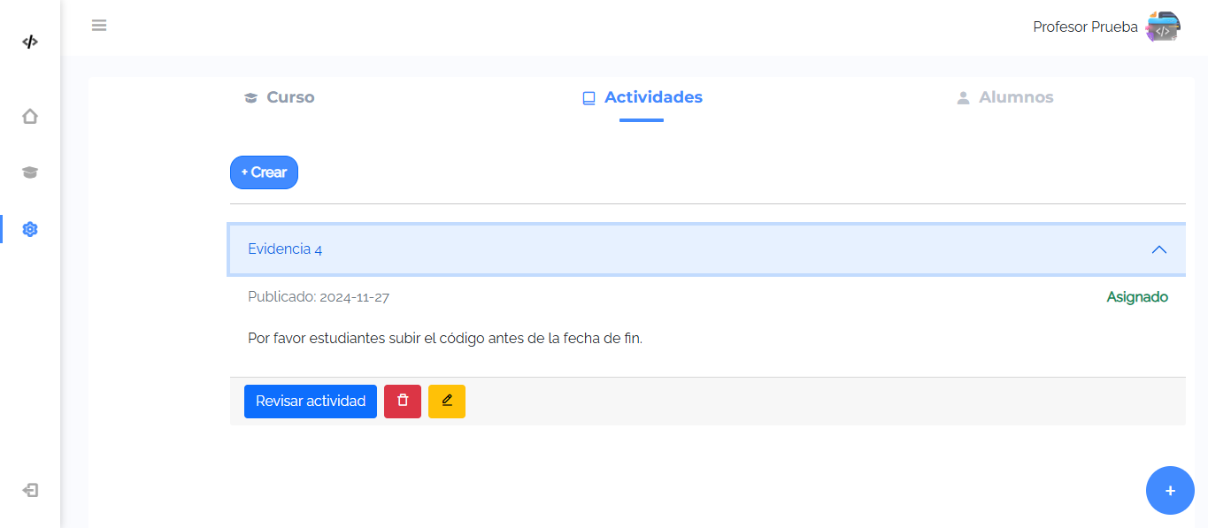

**2.3.3. Pantalla Revisar Actividad**

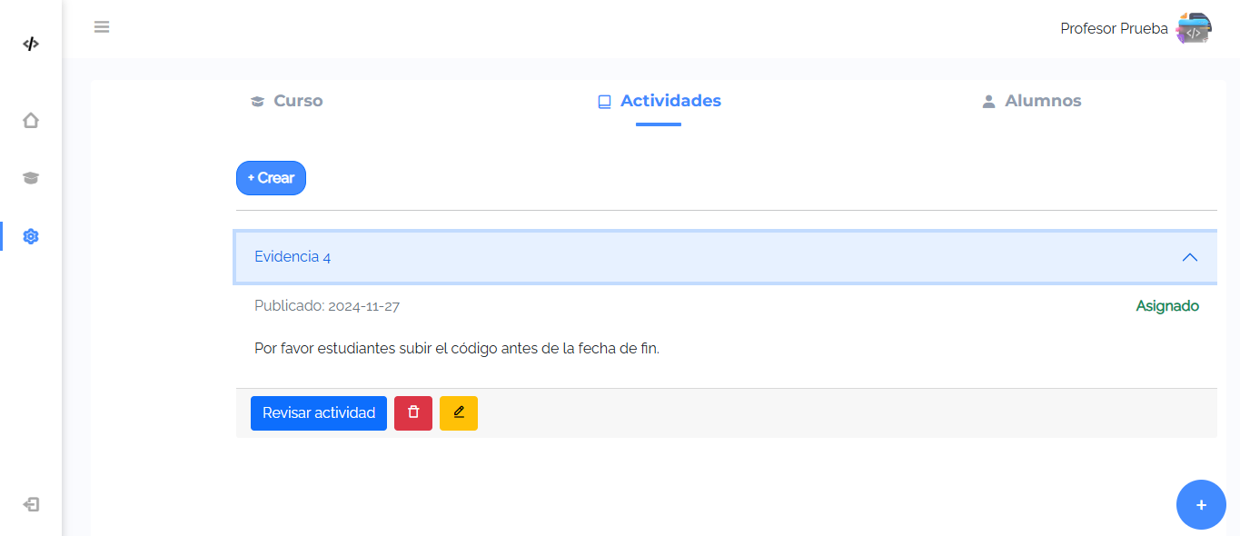

**2.3.6. Pantalla de verificación de plagio**

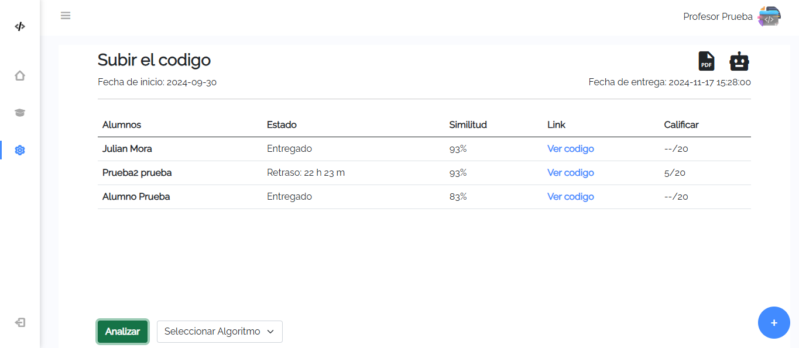

**2.3.6. Pantalla de verificación de plagio realizada**

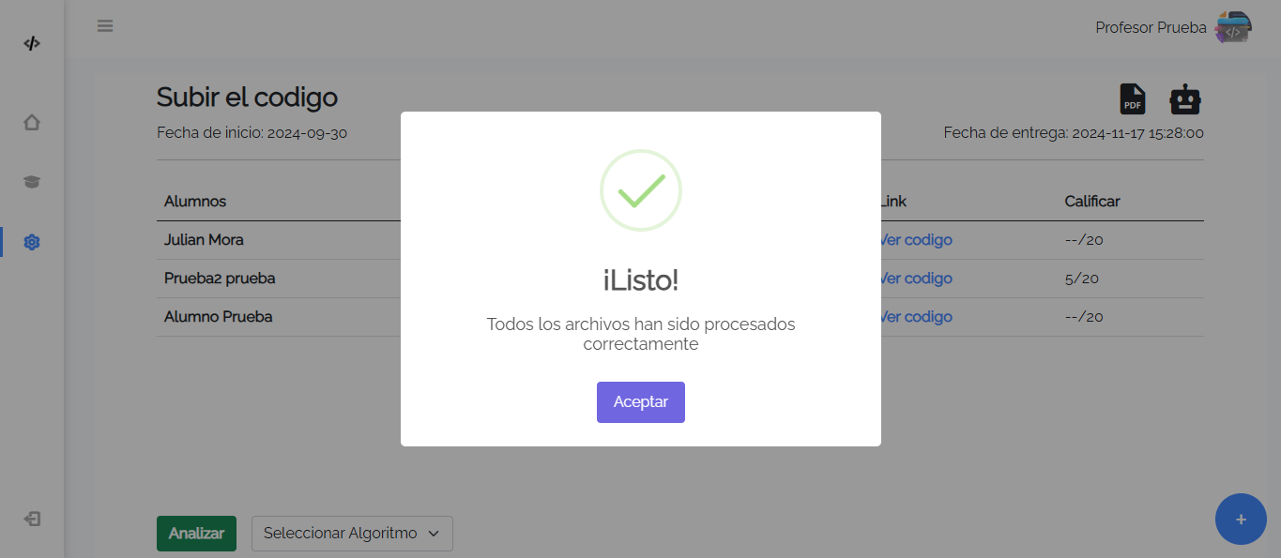

**2.3.7. Pantalla de error al no seleccionar algoritmo**

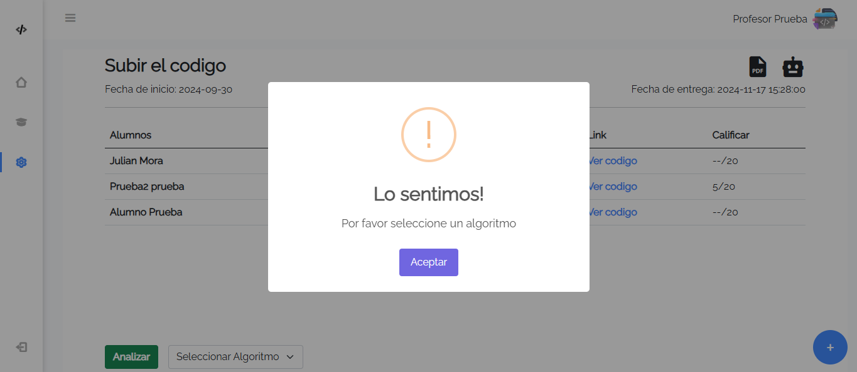

**2.3.8. Pantalla calificación de Estudiante.**

